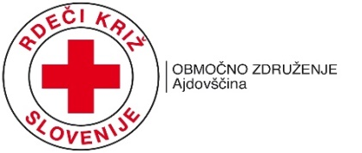
RDEČI KRIŽ AJDOVŠČINA
TOVARNIŠKA CESTA 3 G
5270 AJDOVŠČINA
DATUM:

PRIJAVNICA ZA POČITNIŠKO VARSTVO V DC RDEČEGA KRIŽA AJDOVŠČINA

IME IN PRIIMEK OTROKA:_______________________________________________________________
IME IN PRIIMEK STARŠA:________________________________________________________________
NASLOV IN KRAJ BIVANJA: _____________________________________________________________
KONTAKTNE ŠTEVILKE:_________________________________________________________________
ROJSTNI DATUM OTROKA: ______________________________________________________________
TERMIN POČITNIŠKEGA VARSTVA: - od 25.7. do 29.7.2022

KOSILO: DA NE (OBKROŽITE)

Čas prihoda_______________ in odhod iz počitniškega varstva__________________________________.

Morebitne zdravstvene posebnosti otroka: ___________________________________________________.

Prosimo vas, če nas zainteresirani do 20. 7. 2019 prinesete izpolnjeno prijavnico.
Obiskali bomo tudi letni bazen na Policah, predvidoma v četrtek, in prosimo vas, da za tisti dan pripravite otroku nahrbtnik in vse kar potrebuje za kopanje.
Za več informacij nas prosimo pokličite na 051 430 722 ali 05 366 4930.

Podpisani (starši) ___________________________se strinjam za obisk letnega bazena svojega
otroka____________________________________________ ! PODPIS STARŠEV:_______________________________
Vsi osebni podatki se zbirajo le z namenom izvajanja poletnega varstva. S podpisom dovoljujem fotografiranje svojega otroka na aktivnostih in objavo fotografij na spletni strani Rdečega Križa Ajdovščina, FB in IG profilu.

